
MINISTÉRIO DA EDUCAÇÃO
UNIVERSIDADE FEDERAL DOS VALES DO
JEQUITINHONHA E MUCURI

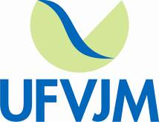
PRÓ-REITORIA DE ADMINISTRAÇÃO
PROCEDIMENTO OPERACIONAL PADRÃO |  | POP |  | Nº 9.3.1
Ministério da Educação  Universidade Federal dos Vales do Jequitinhonha e Mucuri – UFVJM  Pró-Reitoria de Administração – PROAd  Diretoria de Administração  Divisão de Protocolo |  | Versão Nº |  | 9.3.1
 |  | Data de Aprovação |  | 05/09/2018
 |  | Data de Publicação
 |  | Data da última revisão
Elaborador por | Tamires Aylana de Medeiros Santos |  | Data da elaboração |  | 19/01/2016
Gestor | Cinthia Pereira Bernardino
Título | ORGANIZAÇÃO FÍSICA DO ARQUIVO E APOIO AOS SETORES DA UFVJM

- Descrição
A organização física do arquivo é necessária para o armazenamento, controle e acessos mais adequados e consequentemente a melhor realização de consultas e empréstimos dos documentos. O apoio especializado aos setores da UFVJM é uma das atividades na qual a Divisão de Protocolo é responsável e este é realizado através das informações-chave que cada setor considera importante (Exemplo: para o DRCA são os números de matrículas dos alunos). Sendo assim, o setor que necessitar de disponibilização de documentos e informações a Divisão será a responsável por prestar este suporte.
- Objetivos
A Divisão de Protocolos tem por objetivo controlar de forma organizada os materiais arquivados e também prestar apoio especializado aos setores da UFVJM.
- Público Alvo
UFVJM (setores)
- Pré-requisitos
Cada setor tem uma peculiaridade quanto a sua necessidade de apoio. Logo, não existe um padrão de apoio especializado único.
- Responsáveis
Cinthia Pereira Bernardino – Arquivo Geral
- Atividades
Nº | Atividade/ Descrição | Responsável | Prazo de execução
01 | Os documentos são arquivados por setor, tipo de documento e data. | Divisão de Protocolo
02 | Os documentos têm prazo de guarda (temporalidade) de acordo com o CONAC. | Divisão de Protocolo
03 | O suporte é realizado por requisição(telefone, e-mail, ou pessoalmente) do representante de um setor ao Arquivo Geral. | Requisitante
04 | O apoio é agendado e realizado de acordo com a necessidade do setor. | Divisão de Protocolo

- Lista de contatos para realização da ação
 | voip | celular | e-mail
  Nome
Cinthia Pereira Bernardino | 8059 | (38)98814-4482 | protocolo@ufvjm.edu.br

- Definições / Legenda
- CONAC - Conselho Nacional de Arquivos.

- Fluxograma do processo

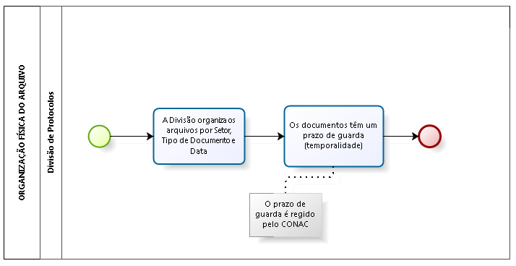

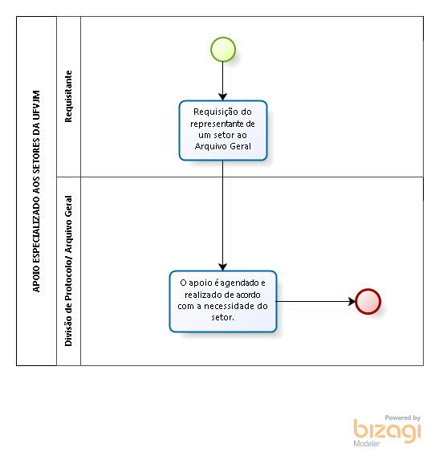

- Elaboração, aprovação, publicação, revisão
 | Data | Nome | Função
  Atividade
Data da elaboração
Data da aprovação
Data da publicação
Data da revisão

- Histórico de revisões
 | Data | Descrição das mudanças | Requisitado por:
  Versão

